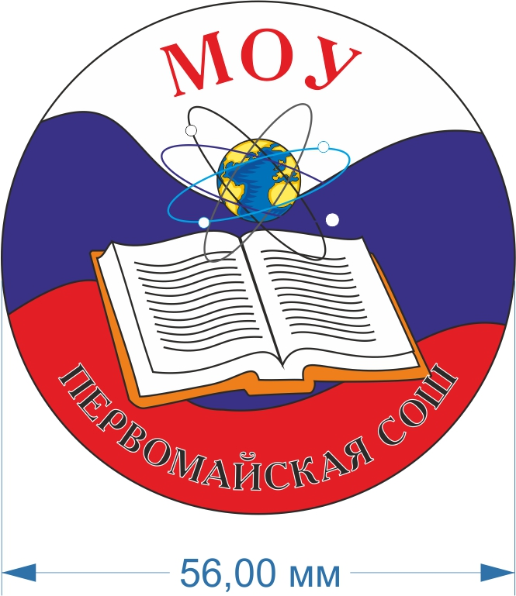

ПОРТФОЛИО

учащегося

МОУ «Первомайская СОШ»

/начальная школа/

фото
4 х 6

ПОРТФОЛИО
Фамилия
Имя
Отчество
Учебное заведение | МОУ «Первомайская средняя общеобразовательная школа»
Класс

Период, за который представлены документы и материалы:
С ________________ 200__г.
По _______________ 200__ г.

Личная подпись учащегося __________

Контактная информация:
телефон |  | e-mail |  | веб-страница

Раздел I.
Официальные документы

Комментарий к I разделу:

Данный раздел содержит перечень представленных в портфолио официальных сертифицированных документов или их копий, подтверждающих индивидуальные достижения в различных сферах деятельности:
- дипломы о победах и участии в предметных олимпиадах различного уровня,
- грамоты за победы и участие в конкурсах,
- сертификаты об участии в конкурсах.

Каждый документ любого подраздела оценивается баллом.

Дипломы
о победах и участии
в предметных олимпиадах различного уровня

Грамоты
за победы и
участие в конкурсах

Сертификаты
об участии в конкурсах

Перечень благодарностей.
Дата | Вид благодарности | Фамилия педагога

Раздел II.
Кружки по выбору, творческие и проектные работы.
Комментарий ко II разделу:

В подраздел 2.2. и 2.3. включаются копии и оригиналы различные творческих работ, документальные подтверждения участия в конкурсах, конференциях, образовательных лагерях, художественных выставках, спортивных и соревнованиях и пр.

Название кружков, которые посетил обучающийся начальной ступени обучения
Класс | Учебный год | Наименование кружка | Место расположения (или адрес) | Направление

Копии и оригиналы
творческих и проектных работ, их фото, документальные подтверждения участия в конкурсах, конференциях, образовательных лагерях, художественных выставках, спортивных соревнованиях и пр.
Раздел III.
Отзывы и рекомендации
Комментарий к III разделу:

Данный раздел заполняется классным руководителем, педагогом дополнительного образования по итогам обучения в начальной школе и включает в себя характеристику отношения школьника к людям, событиям, различным видам деятельности. Она может быть представлена в виде рекомендаций, заключений о качестве выполненных работ .

МУНИЦИПАЛЬНОЕ ОБЩЕОБРАЗОВАТЕЛЬНОЕ УЧРЕЖДЕНИЕ
«ПЕРВОМАЙСКАЯ СРЕДНЯЯ ОБЩЕОБРАЗОВАТЕЛЬНАЯ ШКОЛА»
ИСТРИНСКОГО МУНИЦИПАЛЬНОГО РАЙОНА
143550, Московская область, Истринский район, тел./факс: 8-498-314-97-95
пос.Первомайский, д.31 e-mail: per_55@mail.ru

Отзыв и рекомендация
классного руководителя и педагогов дополнительного образования
учащемуся начальной ступени обучения
об участии во внеурочной деятельности.

Классный руководитель ____________

Педагоги дополнительного образования _________________

Раздел IV.

Общая информация

Мои жизненные планы на период учебы
в 5 – 11 классах
№ | Чего я хочу достичь? | Сроки | Что я для этого должен сделать?

ИТОГОВАЯ ВЕДОМОСТЬ

ХАРАКТЕРИСТИКА

